Образовательная деятельность старшей группы № 10

на период с 06.04.2020 по 10.04.2020

Тема недели: «Весенние сельскохозяйственные работы»
№ п/п | День недели | НОД | Рекомендации родителям
1 | Понедельник | Ознакомление с окружающим миром | Посмотреть презентации, видеоролики про сельскохозяйственные работы весной  https://youtu.be/8S-M9AmP-8k
 |  | Лепка | Лепим человека, который занимается сельскохозяйственными работами
2 | Вторник | Рисование | Рисуем человека, который занимается сельскохозяйственными работами
3 | Среда | Подготовка к обучению грамоте | Звук [л’]  Приложение 1
 |  | Познавательно-исследовательская, конструктивная деятельность | Собрать из конструктора, который есть дома или из плоскостных фигур, вырезанных из картона или бумаги «Трактор» или любую другую модель сельскохозяйственной техники
4 | Четверг | Формирование элементарных математических представлений | Счет в пределах 10  Размеры: больше – меньше  На каком по счету месте  Приложение 2
5 | Пятница | Рисование | Рисуем весну на сельскохозяйственных полях
 |  | Чтение художественной литературы | Чтение стихов и загадок о весне, сельском хозяйстве  Приложение 3

ПРИЛОЖЕНИЕ 1

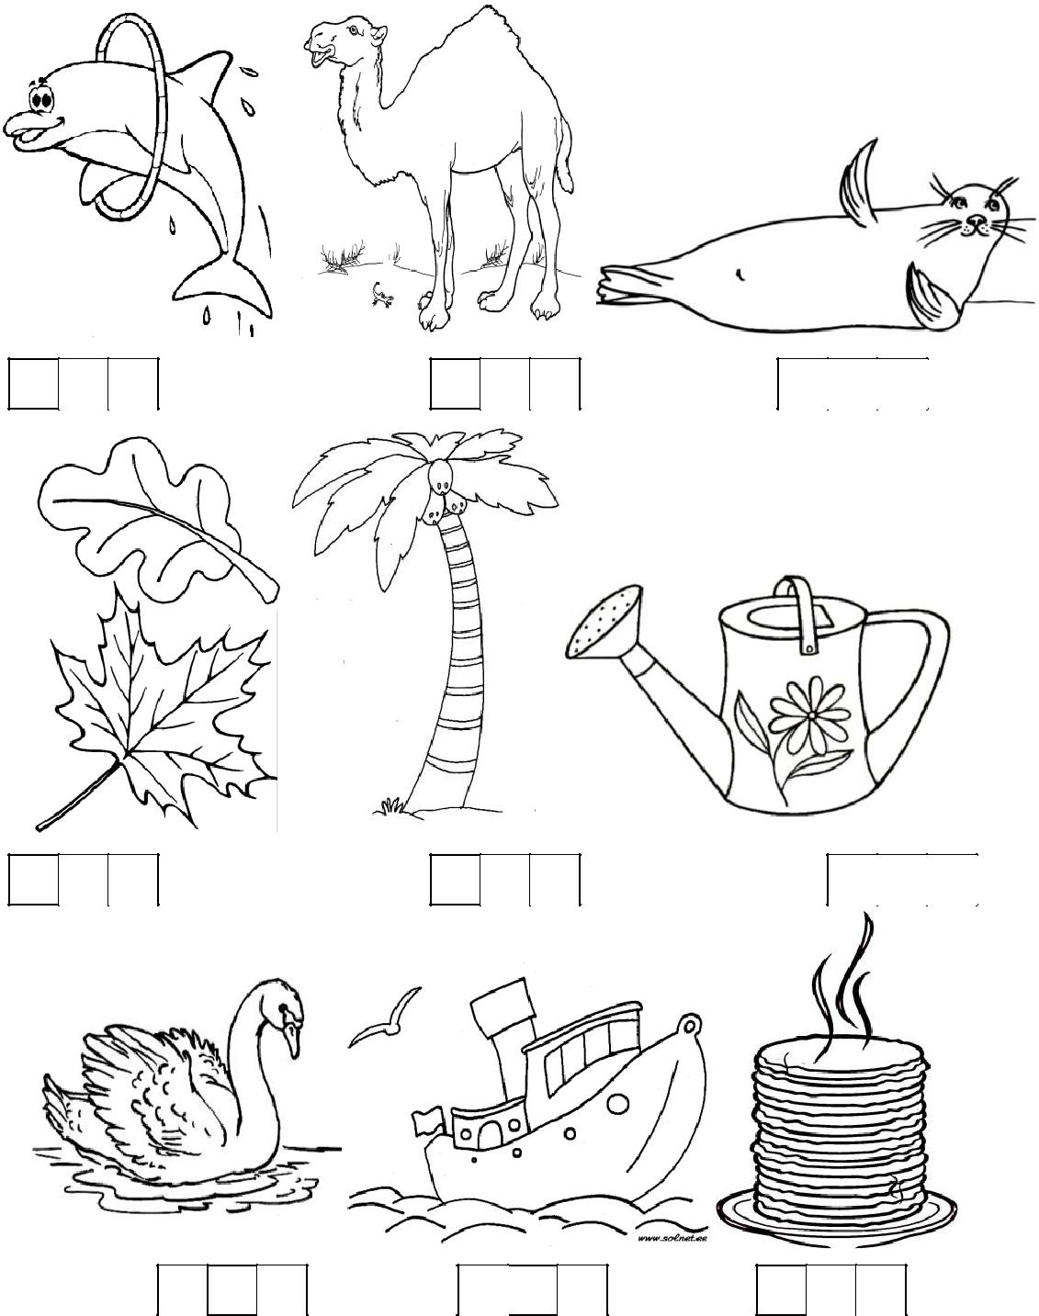

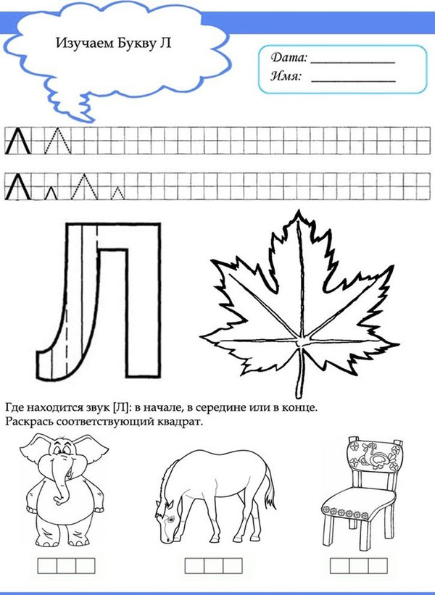

ПРИЛОЖЕНИЕ 2

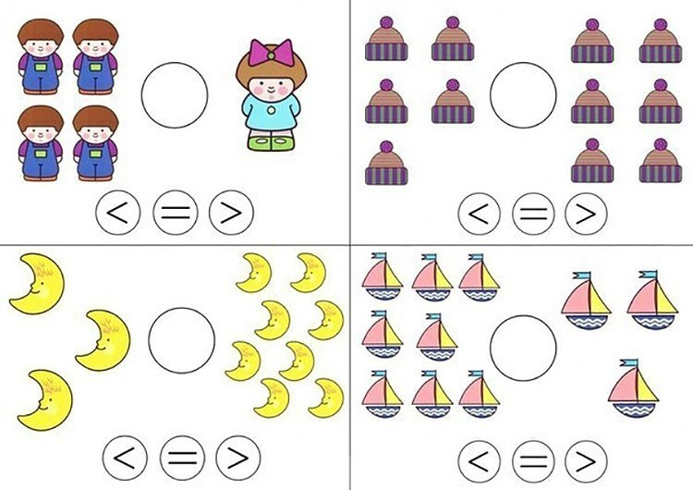

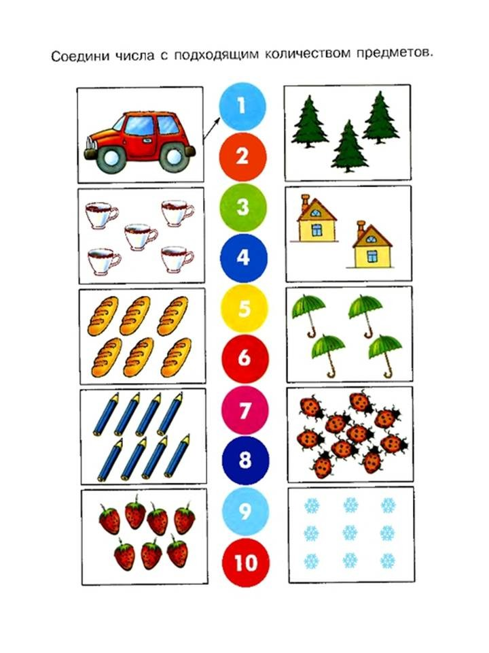

ПРИЛОЖЕНИЕ 3

